ПУБЛИЧНЫЙ ОТЧЕТ
Комитета
первичной профсоюзной организации Государственного бюджетного общеобразовательного учреждения
«Лицей № 1533
(информационных технологий)»
за 2015 год

Оглавление

- Краткая характеристика ППО ГБОУ Лицей № 1533………………….…....3
- Защита социально-экономических интересов и прав работников………...3
- Организационная работа……………………………………………….……..4
- Работа в области охраны труда и здоровья …………………………………6
- Финансовая деятельность ………………………………………………..…..6
- Информационная работа………………………………………….…….…….7
- Общие выводы по работе за 2015 год……………………………………….8

- Краткая характеристика ППО ГБОУ Лицей № 1533.
После присоединения ГБОУ ЦДТ к ГБОУ Лицей № 1533, которое произошло 2 апреля 2015 года, было организовано и проведено отчетно-выборное собрание профсоюзной организации. На собрание, состоявшееся 19 мая 2015 года, были приглашены заместители председателя Территориальной профсоюзной организации работников народного образования и науки ЮЗАО Холова Евгения Николаевна и Кулявцева Татьяна Анатольевна.
На собрании был сформирован новый состав ППО ГБОУ Лицей № 1533. В него вошли: председатель первичной профсоюзной организации, 4 члена комитета ППО, 3 члена ревизионной комиссии, 2 члена комиссии по работе с коллективным договором.
На сегодняшний день в состав первичной профсоюзной организации ГБОУ Лицей № 1533 входит 39 человек, что составляет 32 % от общего числа сотрудников.

- Защита социально-экономических интересов и прав работников

Коллективный договор – правовой акт, регулирующий социально-трудовые отношения в организации и включающий взаимные обязательства по вопросам, в частности, условий труда, организации отдыха, предоставления льгот и гарантий работникам учреждения, переобучения и повышения квалификации, обязательных медицинских осмотров, обеспечения условий функционирования профсоюзов и иных вопросов, включённых в коллективный договор.
После реорганизации Лицея № 1533 началась работа по принятию нового Коллективного договора для комплекса между администрацией Лицея и профсоюзом. К концу 2015 года администрация и профсоюз в лице ответственных за работу над коллективным договором (Картышева О.В. и Новожилова Н.Б.) пришли ко всем договоренностям. Таким образом, макет договора был готов к уведомительной регистрации в 2016 году. Договор позволяет расширить рамки действующего трудового законодательства. В течение первой половины учебного года с профкомом согласовывались локальные акты лицея, касающиеся социально-трудовых прав работников.
Председатель первичной профсоюзной организации Новожилова Н.Б. состоит в управляющем совете Лицея, принимает участие в работе комиссии по охране труда.

- Организационная работа
Для оперативного учёта членов профсоюза проведена сверка членов профсоюза в феврале, мае, сентябре и ноябре 2015 года. Ежемесячно осуществлялся безналичный сбор членских взносов с перечислением их на счёт профсоюза работников образования и науки, что выполнялось в полном соответствии с положением Коллективного договора. За отчетный период прошло 8 заседания профкома (выписки из протоколов хранятся в ППО ГБОУ Лицей № 1533), на которых обсуждались вопросы, охватывающие все направления профсоюзной деятельности: социально-экономические вопросы, информационная работа, охрана труда, летний отдых, культурно-массовая работа, обсуждение и принятие дополнительных актов и положений и т.д. Всю свою работу профсоюзный комитет строит на принципах социального партнерства и сотрудничества с администрацией лицея, решая все вопросы путем конструктивного диалога в интересах работников.
В мае 2015 года председатель профсоюза принял участие в проверке оформления личных дел сотрудников.
С начала сентября 2015 года председатель профкома участвовал в заседаниях комиссии по распределению стимулирующих выплат.
В ноябре 2015 года было проведено заседание профкома по составлению и утверждению Положения о материальной помощи членам профсоюза.

Председатель первичной профсоюзной организации Лицея участвовала:
- в V съезде учителей (секция «Профсоюз») – в сентябре 2015 г.;
- в Совещаниях Территориальной профсоюзной организации работников народного образования и науки Юго-Западного округа города Москвы (по разным вопросам);
- в совещаниях председателей ППО;
- в селекторных совещаниях «Профсоюзный час» - дважды в месяц.

В феврале 2015 года (до реорганизации) профсоюзный комитет принял решение организовать праздник «Масленица» для воспитанников. С этой целью были закуплены продукты и разовая посуда.

В феврале и марте 2015 года ППО организовал поздравление сотрудниц с праздником 8 Марта и сотрудников с праздником День защитника Отечества.
В феврале профсоюзный комитет в сотрудничестве с Управой района «Академический» организовал праздничный концерт и награждение ветеранов Великой Отечественной войны.
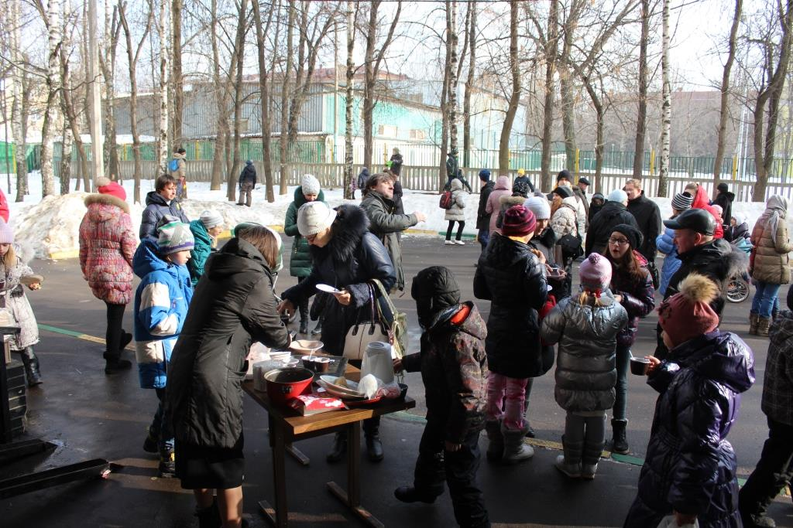

В апреле 2015 года профсоюзный комитет организовал участие сотрудников в Городском субботнике.

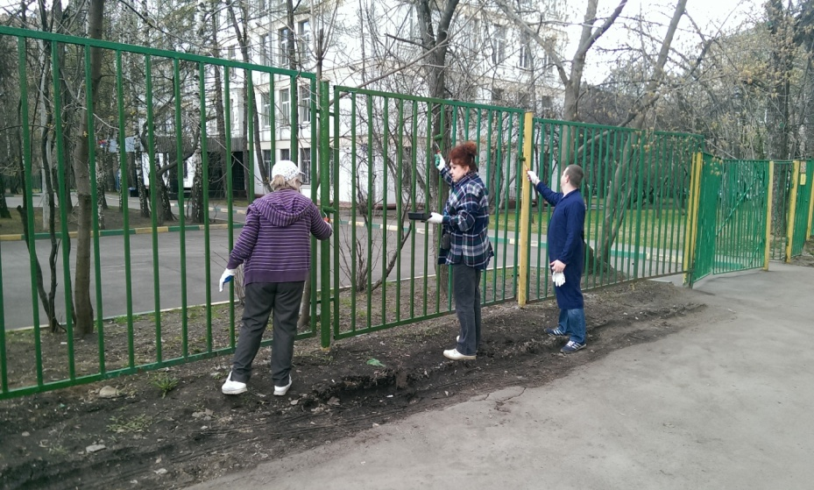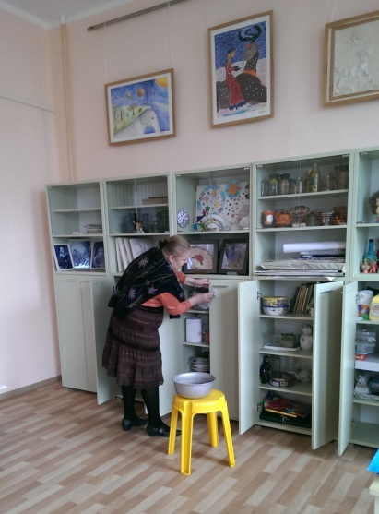

В мае комитет ППО провел плановый смотр кабинетов на предмет соблюдения норм безопасных условий труда.
В течение года (в октябре и декабре) комитет ППО организовывал членов профсоюза на корпоративные мероприятия по празднованию Дня учителя и Нового года.
Профсоюзная организация совместно с Управой района «Академический» организовала праздничный концерт для жителей района старшего поколения в ноябре 2015 года.
В декабре по предварительным заявкам членам профсоюза были выделены подарки и билеты на Новогодние мероприятия детям сотрудников-членов профсоюза.
Кроме того, ППО Лицея 18 и 19 декабря принимал активное участие в Благотворительной ярмарке «Город мастеров» в пользу детей из детского дома № 11.

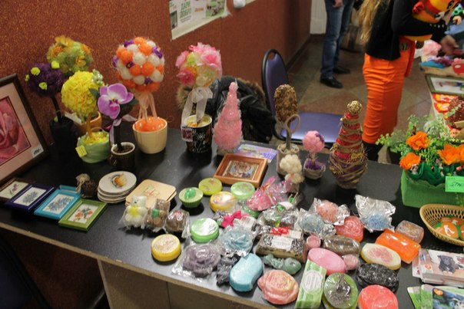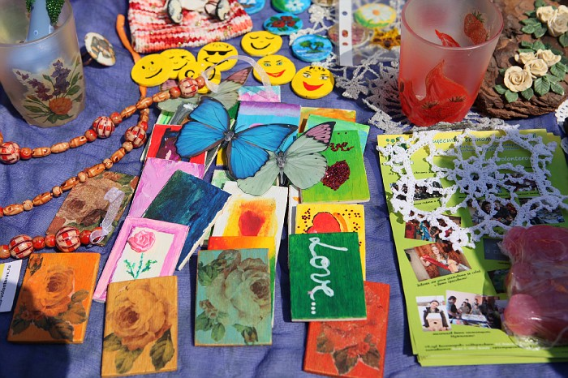

Уже в феврале 2016 года профсоюзный комитет принял участие в организации в здании Блока дополнительного образования Лицея № 1533 Профсоюзного фестиваля-конкурса самодеятельного творчества работников образования ЮЗАО «Радуга».

- Работа в области охраны труда и здоровья
Профсоюз проводил работу по данному направлению в соответствии с соглашением по охране труда. С профсоюзом согласовывались инструкции по технике безопасности. В 2015 году были проведены бесплатные медицинские осмотры для сотрудников. Контроль за своевременными мед.осмотрами возложен на уполномоченного по охране труда лицея Хаген С.О.

- Финансовая деятельность

Финансовое обеспечение деятельности профсоюзной организации проводилось в соответствии со сметой, утвержденной профсоюзным комитетом, решениями профкома, с соблюдением норм законодательства и бухгалтерского учёта.
Основные затраты были направлены (по мере убывания финансовых затрат):
- на приобретение Новогодних билетов и подарков для детей сотрудников – членов профсоюза;
- на приобретение членами профсоюза льготных путёвок на летний отдых;
- на оказание материальной помощи членам профсоюза;
- на покупку продуктов питания для корпоративных праздников для членов профсоюза (День учителя и Новый год);
- на покупку продуктов и разовой посуды для праздника «Масленица»;
- на закупку инвентаря для городского субботника.

На Новогодние представления было выдано 26 билетов и 45 подарков детям сотрудников-членов профсоюза.
В 2015 году льготными путевками на летний отдых воспользовались 3 сотрудника.
Материальная помощь была оказана в течение 2015 года пяти сотрудникам – членам профсоюза.
(Всё вышеперечисленное подтверждено документально)
- Информационная работа
Регулярное информирование членов ППО ГБОУ Лицей № 1533 о деятельности вышестоящих профсоюзных органов обычно производится путем либо устной информации, либо через профсоюзный уголок (стенд «Вестник профсоюза»), либо через страницу ППО на сайте образовательного учреждения.
В распоряжении профсоюзного комитета для информирования членов профсоюза, а также всей общественности Лицея используется страница профсоюзной организации на сайте Лицея (http://lyc1533.mskobr.ru/info_add/labor_organization/).

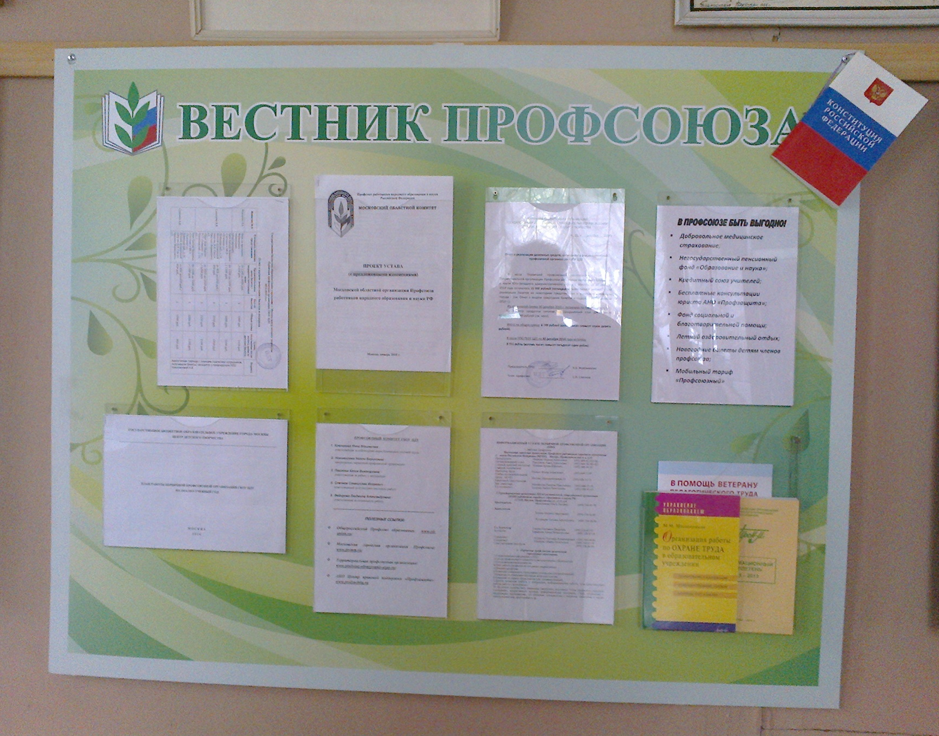

- Общие выводы по работе за 2015 год

Основными целями первичной профсоюзной организации являются:
- представительство и защита социально-трудовых прав и профессиональных интересов членов Профсоюза на основе Трудового Кодекса;
- обеспечение контроля за соблюдением трудового законодательства;
- организация общественного контроля за состоянием охраны труда;
- содействие улучшению материального положения, укреплению здоровья членов Профсоюза.
Профсоюзного комитета Лицея № 1533 имеет реальную перспективу развития. Всё больше работников понимают, что профсоюзная организация необходима в учреждении и постепенно вступают в профсоюз. В последнее время, в связи с различными изменениями в системе образования, а также в системе оплаты педагогического труда требуются знания трудового законодательства.
В перспективе - новые проекты по мотивации вступления в профсоюз, по организации культурно-массовой и спортивно-оздоровительной работы, по развитию информационной политики и социального партнерства.
Главными направлениями в работе ППО остаются защита прав и интересов работников Лицея и соблюдение норм Трудового законодательства и Коллективного договора.

